**LAPORAN PRAKTIKUM**

**PEMROGRAMAN BERBASIS WEB**

**“****Langkah-Langkah Membuat *Directory* & *Upload File* ke *Directory* pada GitHub dan Implementasi XHTML”**



Disusun Oleh :

Nama : Ni Made Yuli Cahyani

Nim : 1808561027

Kelas : B

**PROGRAM STUDI TEKNIK INFORMATIKA**

**FAKULTAS MATEMATIKA DAN ILMU PENGETAHUAN ALAM**

**UNIVERSITAS UDAYANA**

**BADUNG**

**2020**

# **KATA PENGANTAR**

Puji dan syukur ke hadirat Tuhan Yang Maha Kuasa atas segala rahmat yang diberikan-Nya sehingga tugas Laporan Praktikum Pemrograman Berbasis Web yang berjudul “Langkah-Langkah Membuat *Director* dan *Upload File* ke *Directory* pada GitHub” ini dapat saya selesaikan. Laporan ini saya buat sebagai kewajiban untuk memenuhi tugas. Dalam kesempatan ini, penulis menghaturkan terimakasih yang dalam kepada semua pihak yang telah membantu menyumbangkan ide dan pikiran mereka demi terwujudnya makalah ini. Akhirnya saran dan kritik pembaca yang dimaksud untuk mewujudkan kesempurnaan makalah ini penulis sangat hargai.

Badung, 27 September 2020

Penyusun

# **DAFTAR ISI**

KATA PENGANTAR ii

DAFTAR ISI iii

BAB I PENDAHULUAN 1

1.1 Latar Belakang 1

1.2 Tujuan 1

1.3 Manfaat 2

BAB II KAJIAN PUSTAKA 3

2.1 GitHub 3

2.1.1 Pengertian GitHub 3

2.1.2 Fungsi GitHub 3

2.2 XHTML 4

2.2.1 Pengertian XHTML 4

2.2.2 Aturan pada XHTML 4

2.2.3 Deklarasi pada XHTML 5

BAB III PEMBAHASAN 6

3.1 Langkah-Langkah Membuat *Directory* Pada GitHub 6

3.2 Langkah-Langkah Mengupload File Pada GitHuB 8

3.3 Implementasi XHTML 11

BAB IV PENUTUP 12

4.1 Simpulan 12

4.2 Saran 12

DAFTAR PUSTAKA 13

# **BAB I**

**PENDAHULUAN**

* 1. **Latar Belakang**

Dalam dunia industri yang maju sangat pesat ini, tidak menutup kemungkinan dari hasil karya sekumpulan manusia yang mempuyai suatu tujuan. Di masa yang sudah canggih ini kita sering menggunakan Web (website atau situs) dapat diartikan sebagai kumpulan halaman yang menampilkan informasi data teks, data gambar diam atau gerak, data animasi, suara, video dan atau gabungan dari semuanya, baik yang bersifat statis maupun dinamis yang membentuk satu rangkaian bangunan yang saling terkait dimana masing-masing dihubungkan dengan jaringan-jaringan halaman (hyperlink). Bersifat statis apabila isi informasi website tetap, jarang berubah, dan isi informasinya searah hanya dari pemilik website. Bersifat dinamis apabila isi informasi website selalu berubah-ubah, dan isi informasinya interaktif dua arah berasal dari pemilik serta pengguna website.

Contoh website statis adalah berisi profil perusahaan, sedangkan website dinamis adalah seperti Friendster, Multiply, dll. Dalam sisi pengembangannya, website statis hanya bisa diupdate oleh pemiliknya saja, sedangkan website dinamis bisa diupdate oleh pengguna maupun pemilik. Website ini digunakan untuk mencari tahu informasi yang kita butuhkan, bahkan kita bisa berkomunikasi dengan orang lain pun lewat jejaring sosial. Di dalam kita berselancar didunia maya kita memerlukan browser untuk mencari informasi apa yang kita inginkan didunia maya. Lewat browser terdapat script-script yang di mengerti oleh computer. Dalam laporan praktikum kali ini akan membahas mengenai mengenai penggunaan GitHub dan XHTML.

* 1. **Tujuan**

Tujuan dari praktikum ini adalah sebagai berikut :

1. Mengenalkan cara penggunaan GitHub.
2. Mengenalkan apa itu XHTML dan bagaimana implementasinya.
   1. **Manfaat**

Manfaat yang dapat diambil dari pelaksanaan praktikum ini adalah :

1. Mengetahui cara penggunaan GitHub khususnya dalam membuat *repository*, *directory* dan *upload file* ke *directory*.
2. Mengetahui apa itu XHTML dan bagaimana mengimplementasikannya.

# **BAB II**

**KAJIAN PUSTAKA**

1. **GitHub**
2. **Pengertian GitHub**

GitHub adalah layanan hos web bersama untuk proyek pengembangan perangkat lunak yang menggunakan sistem kendali versi Git dan layanan hosting internet. GitHub menyediakan layanan untuk menyimpan *repository* dengan gratis. *Respository* merupakan tempat yang dapat digunakan untuk menyimpan berbagai file berupa *source code*. GitHub juga merupakan *Version Control System* (VCS) yang populer. Perusahaan-perusahaan besar seperti Facebook, Google, dan Twitter menggunakan GitHub untuk kolaborasi dengan ratusan *programmer*-nya dalam pengembangan aplikasi mereka.

1. **Fungsi GitHub**

Seperti yang sudah dijelaskan sebelumnya, aplikasi dengan basis website ini berfungsi untuk membantu penyimpanan *repository*. Namun tak hanya itu, dengan aplikasi ini Anda juga dapat melakukan kolaborasi dalam mengerjakan *project* tertentu agar dapat terus melakukan *update* secara rutin, termasuk melacak dan menyimpan perubahan-perubahan yang terjadi dalam *project* Anda tersebut.

Aplikasi ini tidak hanya dapat digunakan oleh para programmer atau orang-orang yang sedang memiliki *project* saja. Aplikasi ini dapat digunakan secara luas oleh siapa saja, termasuk oleh Anda yang saat ini sedang mencari pekerjaan. Aplikasi ini memiliki laman profil yang akan memuat data probadi Anda, seperti foto, email, bahkan *followers* yang Anda miliki. Informasi-informasi yang dimuat dalam profil Anda ini akan menarik pihak lain untuk mengajak Anda bekerjasama dalam sebuah *project*.

Secara lebih sederhana, beberapa fungsi dari GitHub adalah antara lain:

1. Dapat digunakan untuk menyimpan *repository*.
2. Menjadi wadah atau alat untuk kolaborasi dan mengerjakan sebuah *project*.
3. Memuat profil Anda sehingga dapat mengikuti *programmer* lainnya di aplikasi ini.
4. Dapat untuk mengawasi *repository* tertentu.
5. **XHTML**
6. **Pengertian XHTML**

XHTML adalah sebuah kombinasi dari HTML dan XML (*Extensible Markup Language*) dan merupakan bentuk sempurna (dalam arti, lebih ketat dan bersih dibandingkan HTML). Tujuan XHTML adalah menggantikan HTML. XHTML adalah bentuk HTML yang didefinisikan sebagai aplikasi XML yang berarti XHTML berisi semua elemen dalam HTML 4.01 dikombinasikan dengan sintaks XML.

XHTML adalah bahasa markup sebagaimana HTML, tetapi dengan gaya bahasa lebih baik. XHTML merupakan versi HTML yang memenuhi persyaratan XML dan merupakan sebuah dokumen HTML dan XHTML menjadi standar internasional dengan spesifikasi yang ditetapkan oleh W3C (*World Wide Web Consortium*).

Beberapa alasan mengapa menggunakan XHTML adalah sebagai berikut :

1. XHTML menyempurnakan kekurangan-kekurangan pada HTML.
2. XHTML dapat dijalankan pada berbagai platform, sehingga memungkinkan situs kita dibuka dengan baik melalui PDA dan ponsel.
3. Penulisan XHTML tidak terlalu berbeda dengan HTML 4.01 standar. Jika sudah mempunyai kemampuan HTML 4.01 maka akan sangat membantu untuk memulai XHTML. XHTML mengharuskan penulisan tag dengan huruf kecil (*lowercase*) dan selalu menutup menggunakan penutup tag.
4. **Aturan pada XHTML**

Seperti yang telah disinggung sebelumnya, XHTML merupakan penyempurnaan dari HTML. Untuk itu, ada beberapa aturan agar program lebih stabil dan konsisten.

1. Setiap tag harus ditulis dengan huruf kecil.
2. Memberi penutup untuk setiap tag.
3. Membuka dan menutup tag pada sarang yang benar.
4. Atribut tag ditulis dengan huruf kecil dan memakai tanda petik.
5. **Deklarasi pada XHTML**

Deklarasi Doctype pada XHTML hampir sama dengan Doctype pada HTML. W3C mengharuskan agar selalu menggunakan Doctype pada XHTML. Terdapat 3 Jenis Doctype pada XHTML :

* 1. **XHTML – Strict.** Digunakan untuk membuat halaman yang layout dan formatnya dikontrol penuh oleh CSS Pada deklarasi ini menggunakan tag font dan table

<!DOCTYPE html PUBLIC “-//W3c//DTD XHTML 1.0 Strict//EN” “[http://www.w3c.org/TR/xhtml1/DTD/xhtml1-strict.dtd”](http://www.w3c.org/TR/xhtml1/DTD/xhtml1-strict.dtd%E2%80%9D)>

1. **XHTML – Transitional.** Digunakan untuk membuat halaman yang sebagian besar menggunakan tag-tag HTML

<!DOCTYPE html PUBLIC “-//W3c//DTD XHTML 1.0 Transitional//EN”

“[http://www.w3c.org/TR/xhtml1/DTD/xhtml1-traditional.dtd”](http://www.w3c.org/TR/xhtml1/DTD/xhtml1-traditional.dtd%E2%80%9D)>

1. **XHTML – Frame.** Digunakan jika kita memakai frame pada halaman web.

<!DOCTYPE html PUBLIC “-//W3c//DTD XHTML 1.0 Frameset//EN”

“[http://www.w3c.org/TR/xhtml1/DTD/xhtml1-frameset.dtd”](http://www.w3c.org/TR/xhtml1/DTD/xhtml1-frameset.dtd%E2%80%9D)>

# **BAB III**

**PEMBAHASAN**

1. **Langkah-Langkah Membuat *Directory* Pada GitHub**
2. Buka www.github.com pada browser, kemudian login menggunakan akun yang dimiliki.

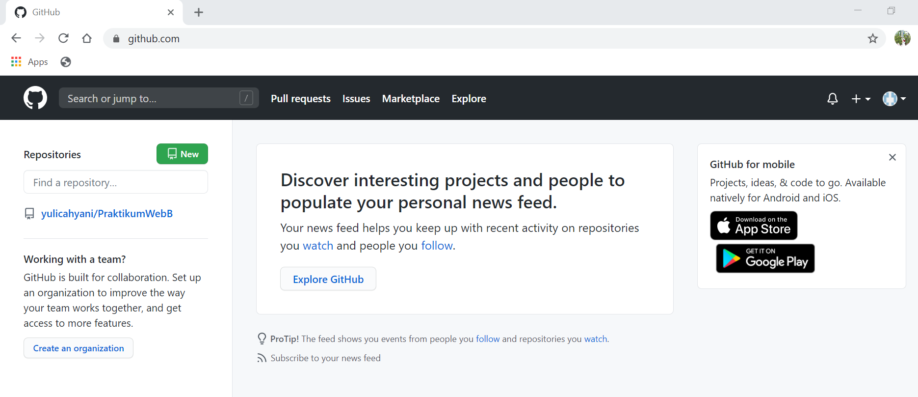

1. Selanjutnya masuk ke *repository* di mana anda ingin membuat *directory*. Disini saya masuk ke *repository* **PraktikumWebB**.

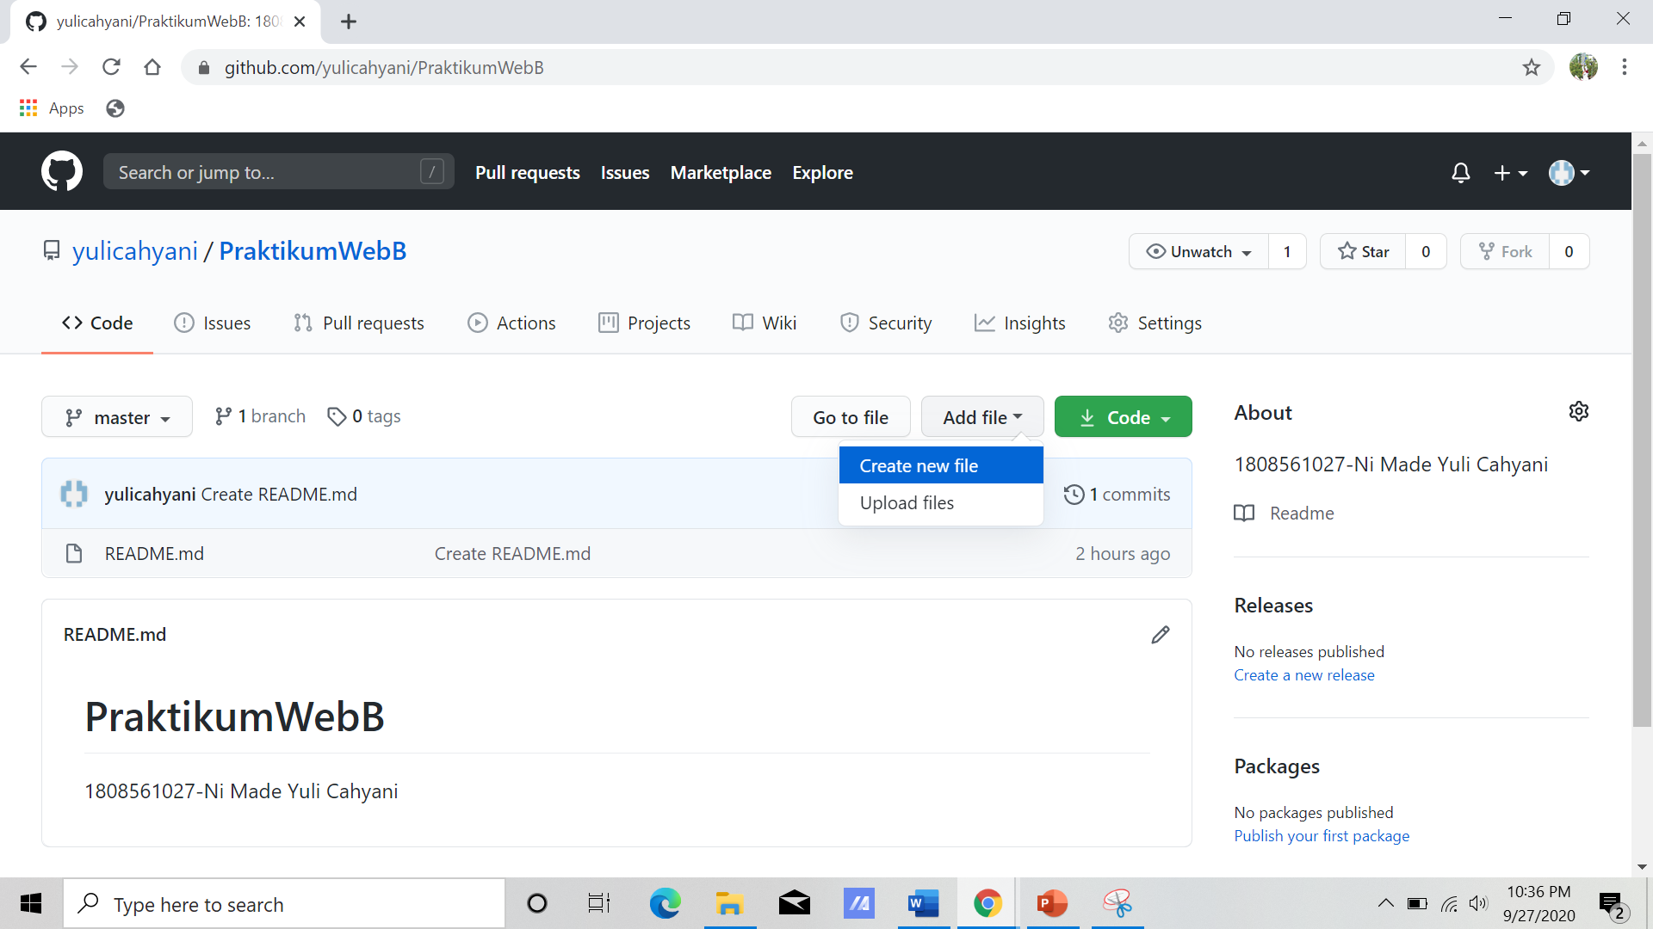

1. Kemudian klik ***Add file*** lalu pilih ***Create new file***.

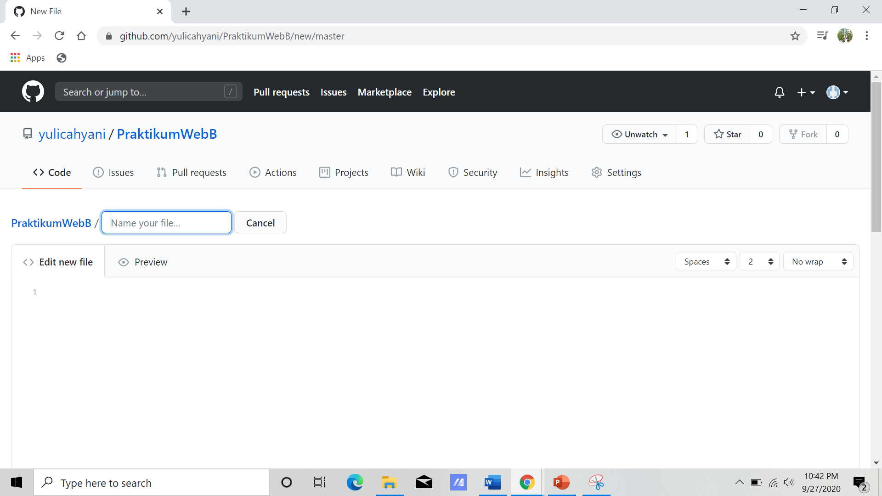

1. Selanjutnya pada kotak untuk menuliskan nama file buatlah nama *directory* yang anda inginkan disini saya membuat dengan nama **Praktikum 1,** lalu tambahkan garis miring (dalam hal ini menggunakan garis miring untuk membuat *directory*). Selanjutnya Anda dapat melihat kotak baru muncul di sebelah nama *directory*. Karena jika membuat *directory* baru dari antarmuka web, mengharuskan Anda untuk memiliki setidaknya satu file di dalam folder saat membuatnya, maka selanjutnya tulis nama file beserta extensinya pada kotak tersebut.

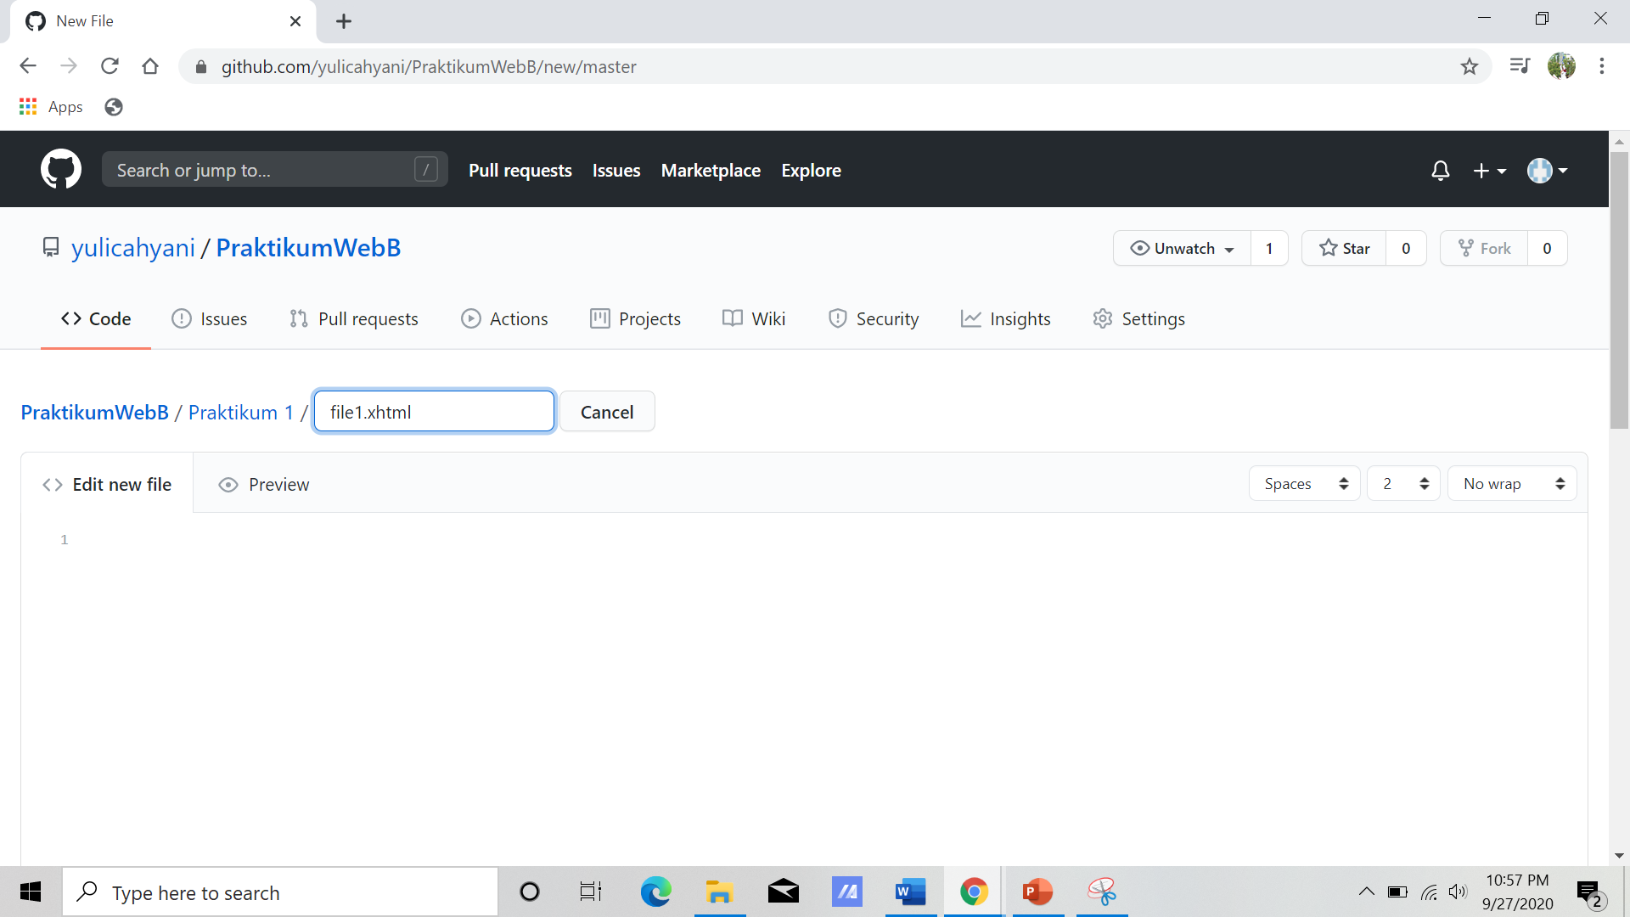

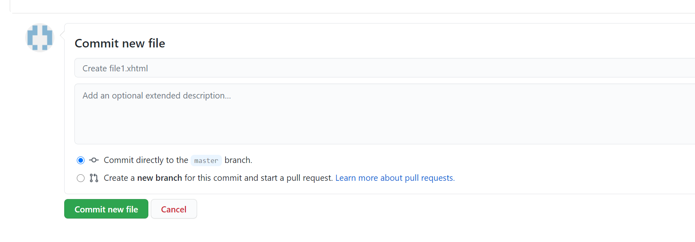

1. Kemudian di kotak *Commit new file* di bagian bawah halaman, Anda bisa mengetik deskripsi untuk file Anda. Lalu terakhir klik pada tombol ***Commit new file***.

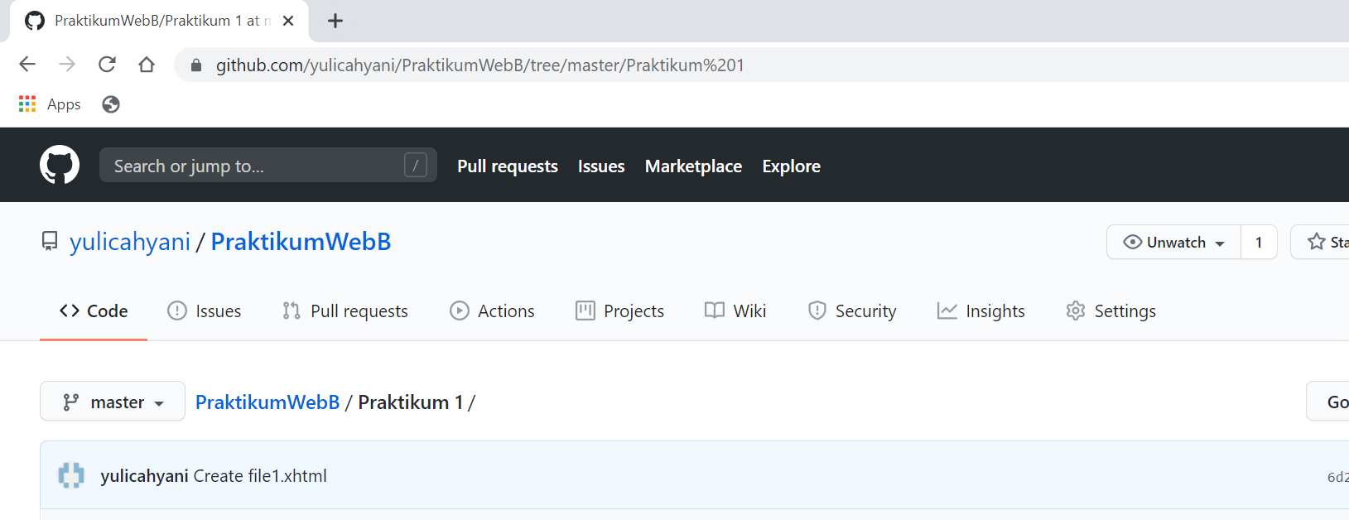

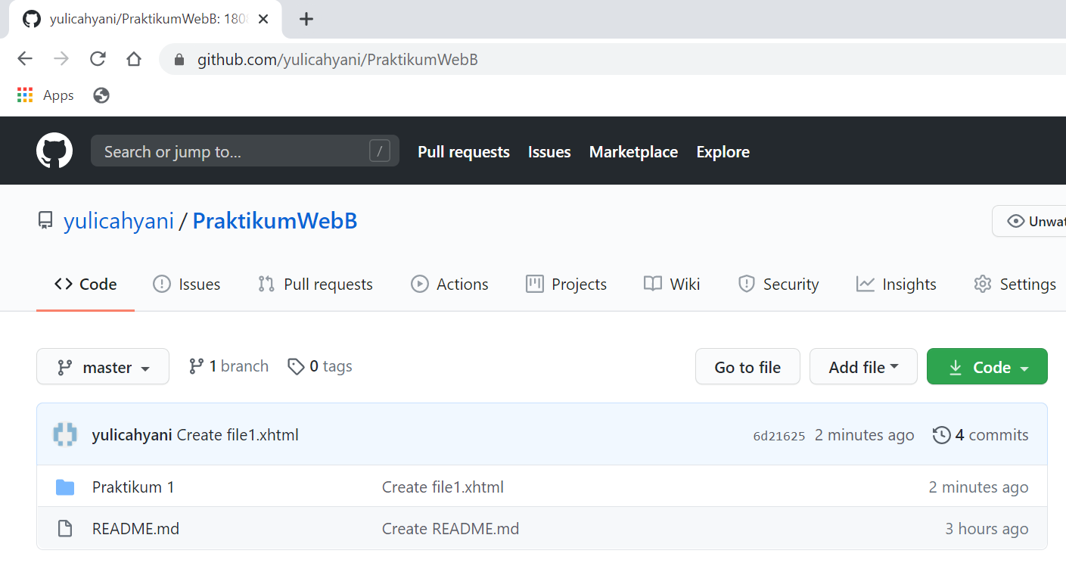

1. Maka direktori baru telah dibuat.
2. **Langkah-Langkah Mengupload File Pada GitHuB**
3. Pertama-tama masuk ke *repository* kemudian kilik *directory* yang telah dibuat. Disini saya masuk ke *repository* **PraktikumWebB** 🡪 *directory* **Praktikum 1**.

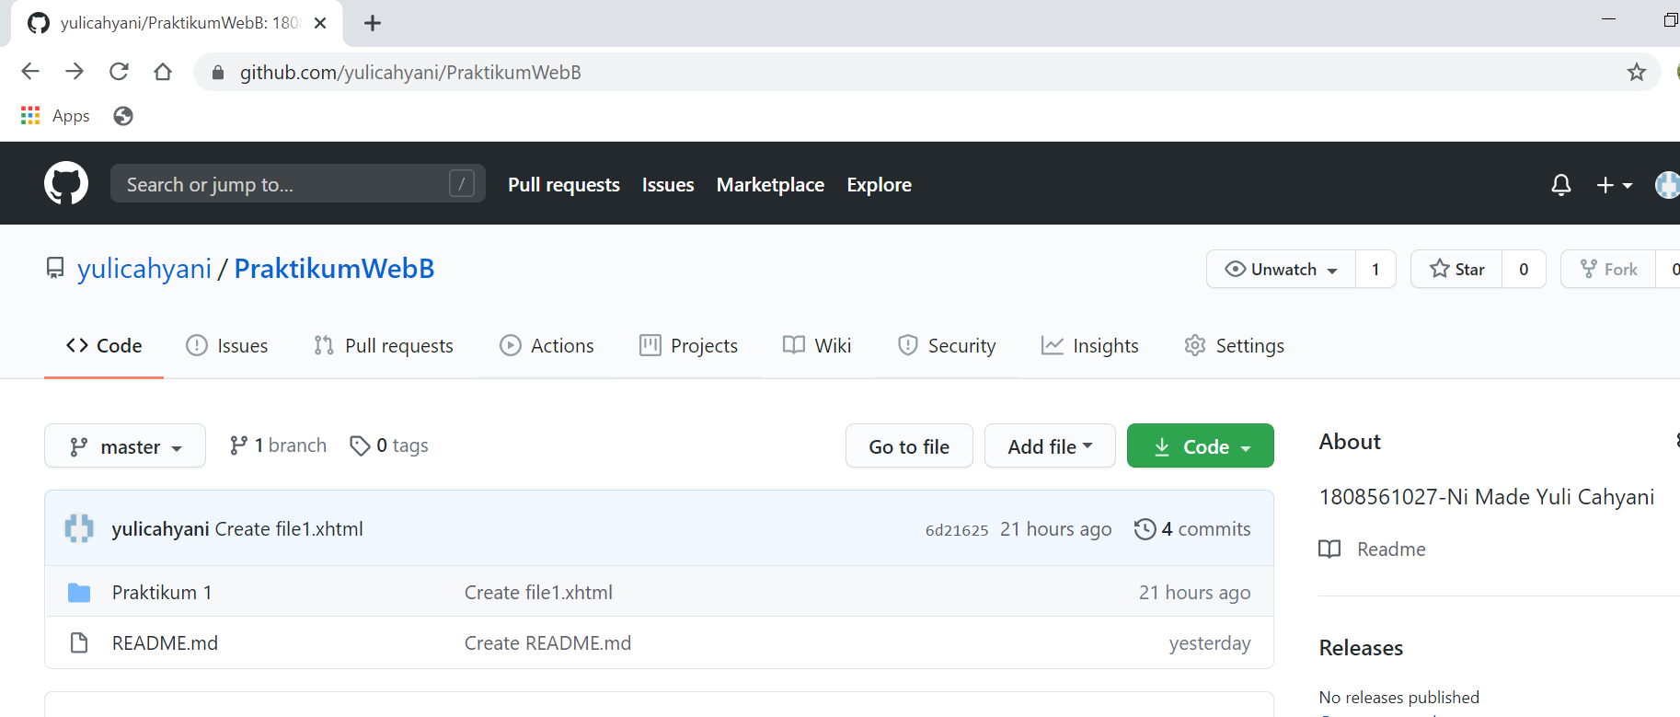

1. Selanjutnya klik *Add file* lalu pilih *Upload files*.

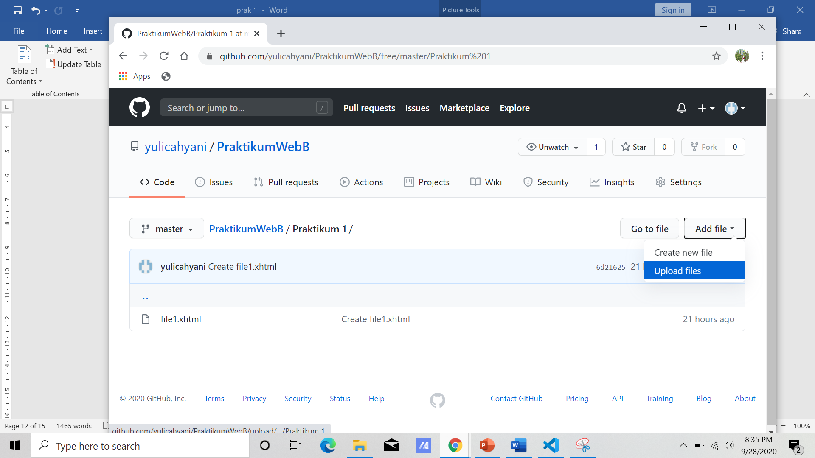

1. Selanjutnya Anda bisa langsung melakukan drag file yang ingin diupload atau bisa mengeklik *choose your files* untuk memilih file yang ingin diupload.

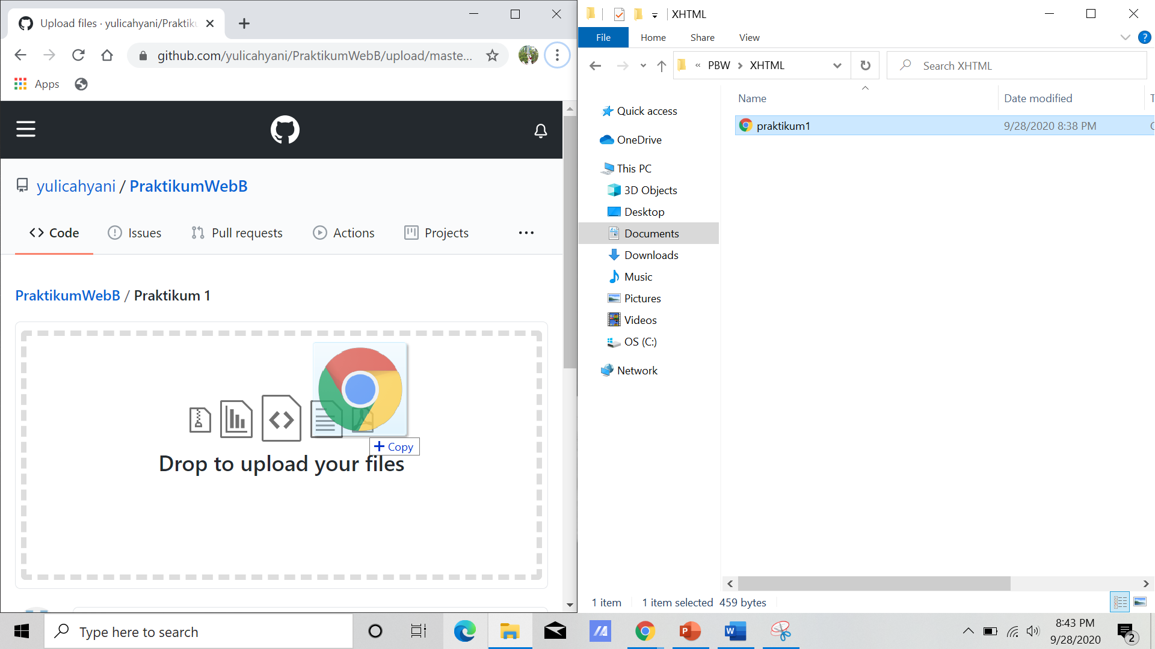

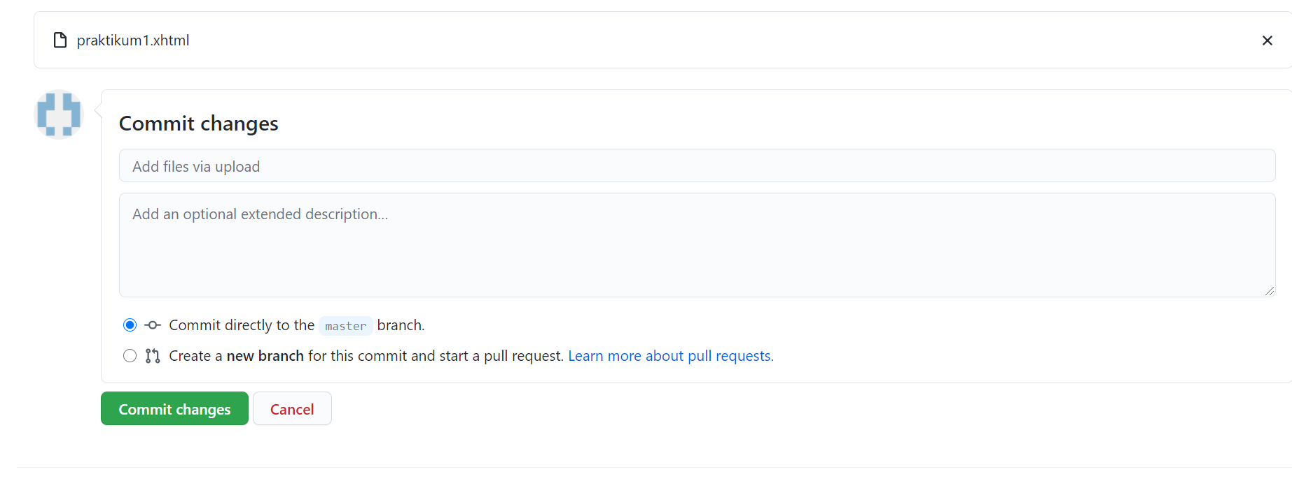

1. Kemudian di kotak *Commit changes* di bagian bawah halaman, Anda bisa mengetik deskripsi untuk file Anda. Lalu terakhir klik pada tombol ***Commit changes***.

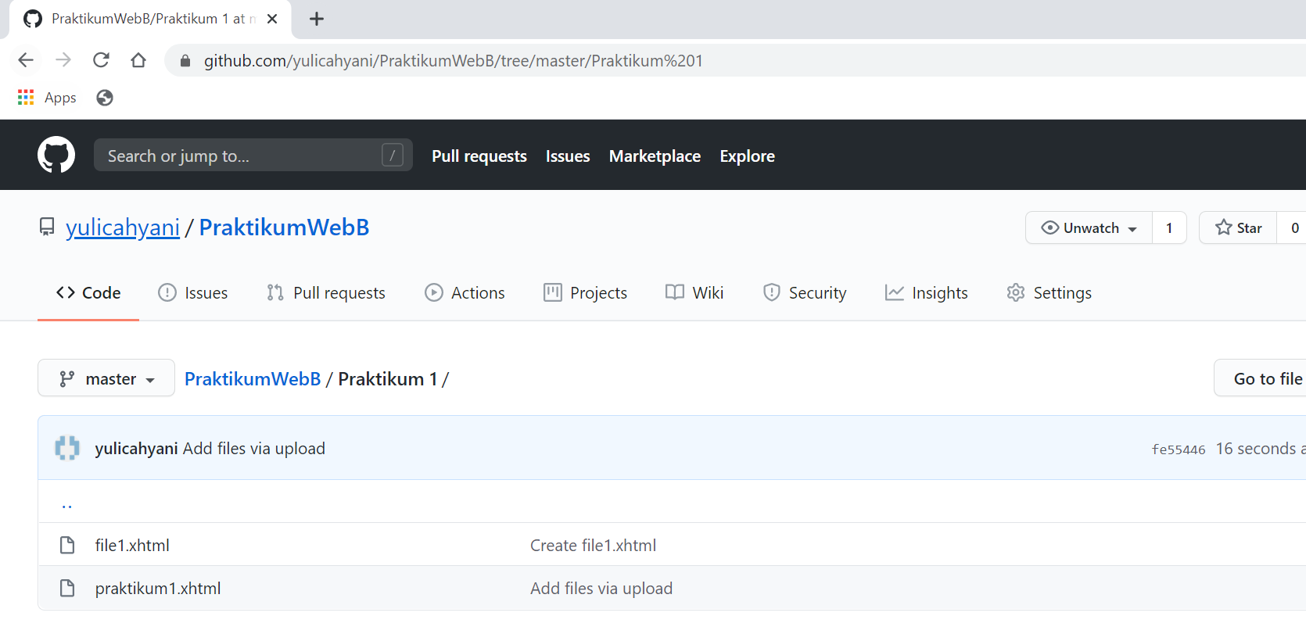

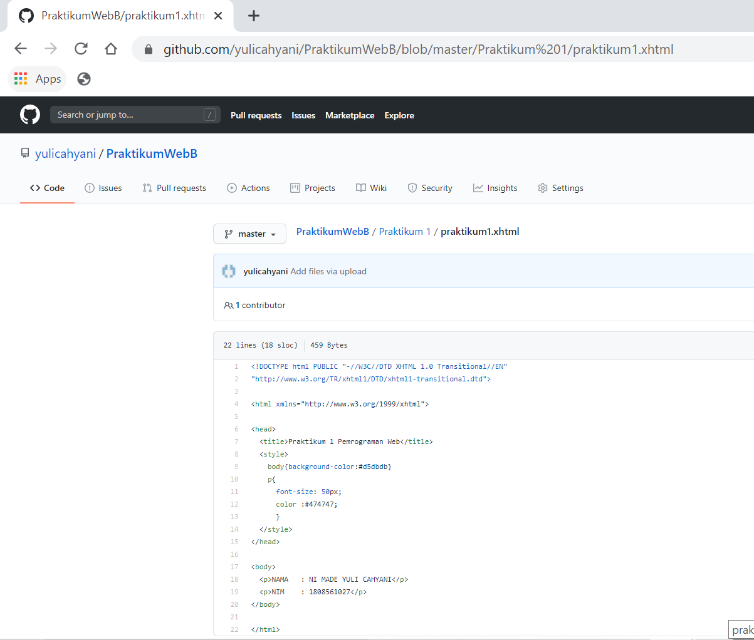

1. Selanjutnya file sudah berhasil diupload.
2. **Implementasi XHTML**

Code :

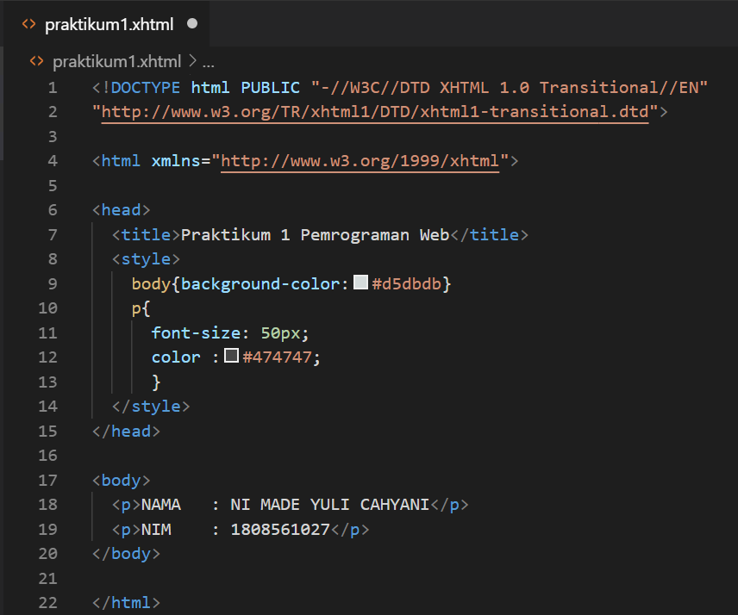

Output :

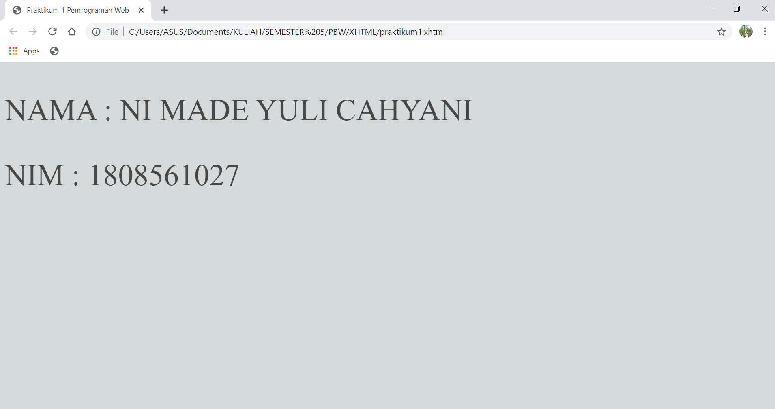

# **BAB IV**

**PENUTUP**

1. **Simpulan**

GitHub adalah layanan hos web bersama untuk proyek pengembangan perangkat lunak yang menggunakan sistem kendali versi Git dan layanan hosting internet. GitHub menyediakan layanan untuk menyimpan *repository* dengan gratis. *Respository* merupakan tempat yang dapat digunakan untuk menyimpan berbagai file berupa *source code*. Dalam cara penggunaan GitHub, pembuatan *directory* dan mengupload file ke *directory* dapat di lakukan dengan mudah melalui antarmuka web.

XHTML adalah sebuah kombinasi dari HTML dan XML (Extensible Markup Language) dan merupakan bentuk sempurna (dalam arti, lebih ketat dan bersih dibandingkan HTML). XHTML adalah bentuk HTML yang didefinisikan sebagai aplikasi XML yang berarti XHTML berisi semua elemen dalam HTML 4.01 dikombinasikan dengan sintaks XML.

1. **Saran**

Dengan melaksanakan praktikum pemrograman web dan menulis dan membaca laporan diatas hendaknya kita mampu memahami serta serta dapat mengimplementasikan pemrograman berbasis web lebih lanjut.

# **DAFTAR PUSTAKA**

Andy, 2020. *Apa Itu GitHub?*.[Online]. Tersedia: <https://qwords.com/blog/apa-itu-github/>. [Diakses 27 September 2020].

Ilham Efendi, 2014. *Pengertian XHTML*. [Online]. Tersedia: <https://www.it-jurnal.com/pengertian-xhtml>. [Diakses 27 September 2020].

Mr. Green. *Buat folder di GitHub melalui antarmuka web*. [Online]. Tersedia: <https://qastack.id/webapps/36411/create-a-folder-in-github-via-the-web-interface> . [Diakses 27 September 2020].

Novosial. *Bagaimana cara membuat folder di repositori GitHub?*. [Online]. Tersedia: <https://qastack.id/programming/12258399/how-do-i-create-a-folder-in-a-github-repository>. [Diakses 27 September 2020].

w3big.com. *XHTML Pendahuluan*. [Online]. Tersedia: <http://www.w3big.com/id/html/html-xhtml.html>. [Diakses 27 September 2020].